PHIẾU HỌC TẬP CSS CƠ BẢN
Họ và tên: Nguyễn Phúc Đạt__________________________________
Mã sinh viên: _2451271085_________________________________
Lớp: _66ANM1_________________________________
Ngày làm: _23/02/2026_________________________________

PHIẾU HỌC TẬP --- CÚ PHÁP CSS & BỘ CHỌN (SELECTORS)
Tài liệu đã xem (Link): CSS 1.pdf
1. Kiến thức cốt lõi (Tóm tắt bằng lời của bạn)
1.1. CSS là gì? (Viết bằng lời riêng của bạn)
CSS là viết tắt của _Cascading Style Sheets.__
Nó có vai trò gì trong 1 trang web?
- HTML chịu trách nhiệm: _Cấu trúc và nội dung____
- CSS chịu trách nhiệm: _Giao diện và trình bày______
- JavaScript chịu trách nhiệm: _hành vi và tương tác ___
1.2. Cú pháp cơ bản của CSS
Một quy tắc CSS (CSS Rule) gồm 2 phần:
selector {
property: value;
}
Giải thích:
- Selector (bộ chọn): _chọn phần tử HTML cần áp dụng style___
- Property (thuộc tính): __thay đổi (màu sắc, kích thước,..)___
- Value (giá trị): _thuộc tính___
1.3. Ba cách áp dụng CSS vào HTML
Hoàn thành bảng sau:
Cách áp dụng | Vị trí code | Ưu điểm | Nhược điểm
Inline CSS | (trực tiếp trong thẻ HTML style=””) | (Nhanh, tiện cho chỉnh sửa nhỏ) | (Khó quản lý, lặp lại nhiều, không tái sử dụng,khó bảo trì)
Internal CSS | (dùng thẻ <style> bên trong <head>) | (Chỉ cho 1 trang) | (không dùng cho nhiều trang)
External CSS | (file.css riêng biệt) | (dễ quản lí và tái sử dụng) | (cần thêm file riêng)

2. Các loại Selector cơ bản
Hoàn thành bảng sau:
Loại Selector | Cú pháp | Ví dụ code | Ý nghĩa
Universal Selector | * | * { margin: 0; } | (Chọn tất cả các phần tử trên trang)
Type Selector | element | p { color: blue; } | (Chọn tất cả thẻ có tên đó)
Class Selector | .className | .btn { padding: 10px; } | (Chọn tất cả phần tử có class tương ứng)
ID Selector | #idName | #header { background: gray; } | (Mỗi ID chỉ được xuất hiện một lần duy nhất trong tài liệu HTML.)
Descendant Selector | parent child | nav a { text-decoration: none; } | (Chọn phần tử con nằm bên trong phần tử cha)
Group Selector | selector1, selector2 | h1, h2, h3 { font-family: Arial; } | (Chọn nhiều selector cùng lúc)
Pseudo-class Selector | selector:state | a:hover { color: red; } | (Chọn phần tử khi ở trạng thái đặc biệt (hover, focus, active...))

3. Bài tập thực hành 1 (20 phút): Áp dụng CSS & Selector
Mục tiêu:
- Tạo file style.css và liên kết vào HTML
- Dùng các loại selector: type, class, id, group, descendant, pseudo-class
- Thực hành styling cơ bản cho menu và header
Cho trước file HTML (không sửa cấu trúc):
<!DOCTYPE html>
<html lang="vi">
<head>
<link rel="stylesheet" href="style.css">
<meta charset="UTF-8">
<meta name="viewport" content="width=device-width, initial-scale=1.0">
<title>Lab CSS Cơ Bản</title>
<!-- TODO: Liên kết file style.css vào đây -->
</head>
<body>
<header id="main-header">
<h1>My Blog</h1>
</header>
<nav>
<a href="#" class="nav-link">Home</a>
<a href="#" class="nav-link">About</a>
<a href="#" class="nav-link">Contact</a>
</nav>
<main>
<section class="intro">
<h2>Chào mừng đến với Blog</h2>
<p>Đây là trang blog về lập trình web.</p>
</section>
</main>
<footer>
<p>&copy; 2026 My Blog. All rights reserved.</p>
</footer>
</body>
</html>
Yêu cầu CSS (viết vào file style.css):
Bước 1: Liên kết file CSS vào HTML bằng thẻ <link> trong <head>.
<!-- TODO: Viết code liên kết CSS vào đây -->
<link rel="stylesheet" href="style.css">
Bước 2: Viết CSS cho các yêu cầu sau:
/* TODO 1: Universal selector reset */
* { margin: 0; padding: 0; box-sizing: border-box; }

/* TODO 2: Type selector body */
body { font-family: Arial; background-color: #f5f5f5; }

/* TODO 3: ID selector #main-header */
#main-header { background-color: #333; color: white; text-align: center; padding: 20px; }
/* TODO 4: Class selector .nav-link */
.nav-link { color: #333; text-decoration: none; padding: 10px 15px; }
/* TODO 5: Group selector h1, h2, h3 */
h1, h2, h3 { font-family: 'Georgia', serif; }

/* TODO 6: Descendant selector nav a */
nav a { display: inline-block; margin: 0 10px; }

/* TODO 7: Pseudo-class a:hover */
a:hover { color: #ff6600; background-color: #eee; }

Kết quả mong đợi:
- Menu nằm ngang, các link cách đều nhau
- Khi rê chuột vào link, màu chữ và nền thay đổi
- Header có nền tối, chữ trắng, căn giữa
Ảnh kết quả (Dán ảnh trình duyệt vào đây):
(Dán ản h 1: Giao diện bình thường)
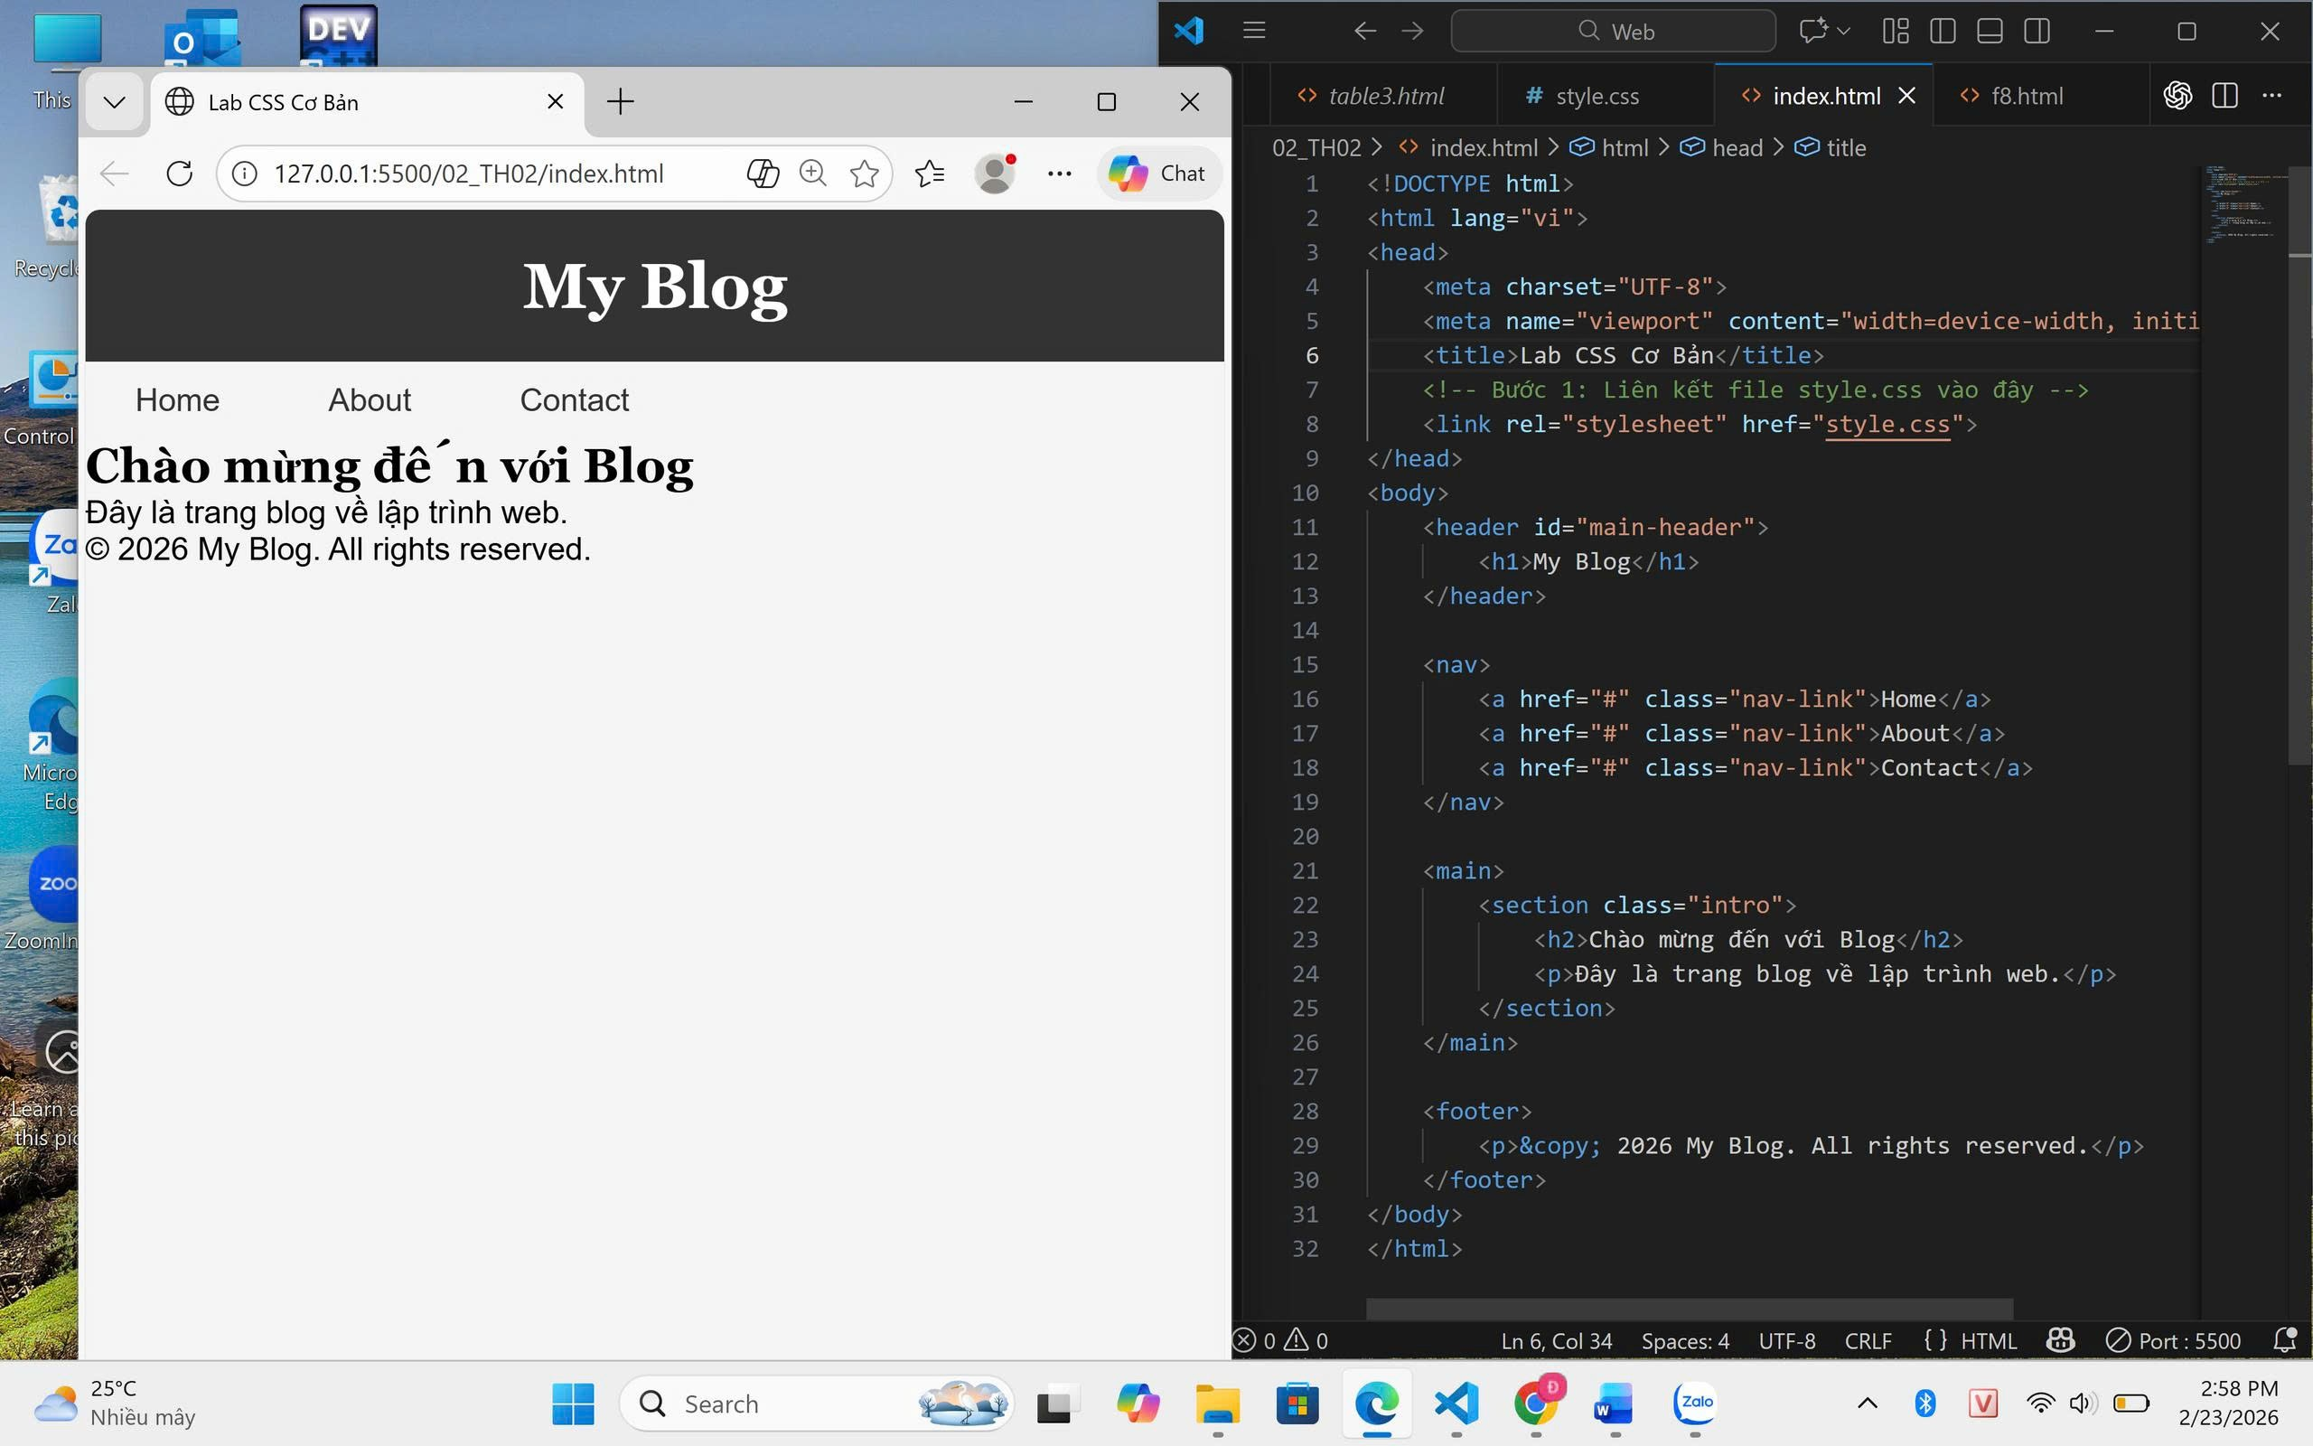
(Dán ảnh 2: Khi hover vào link)
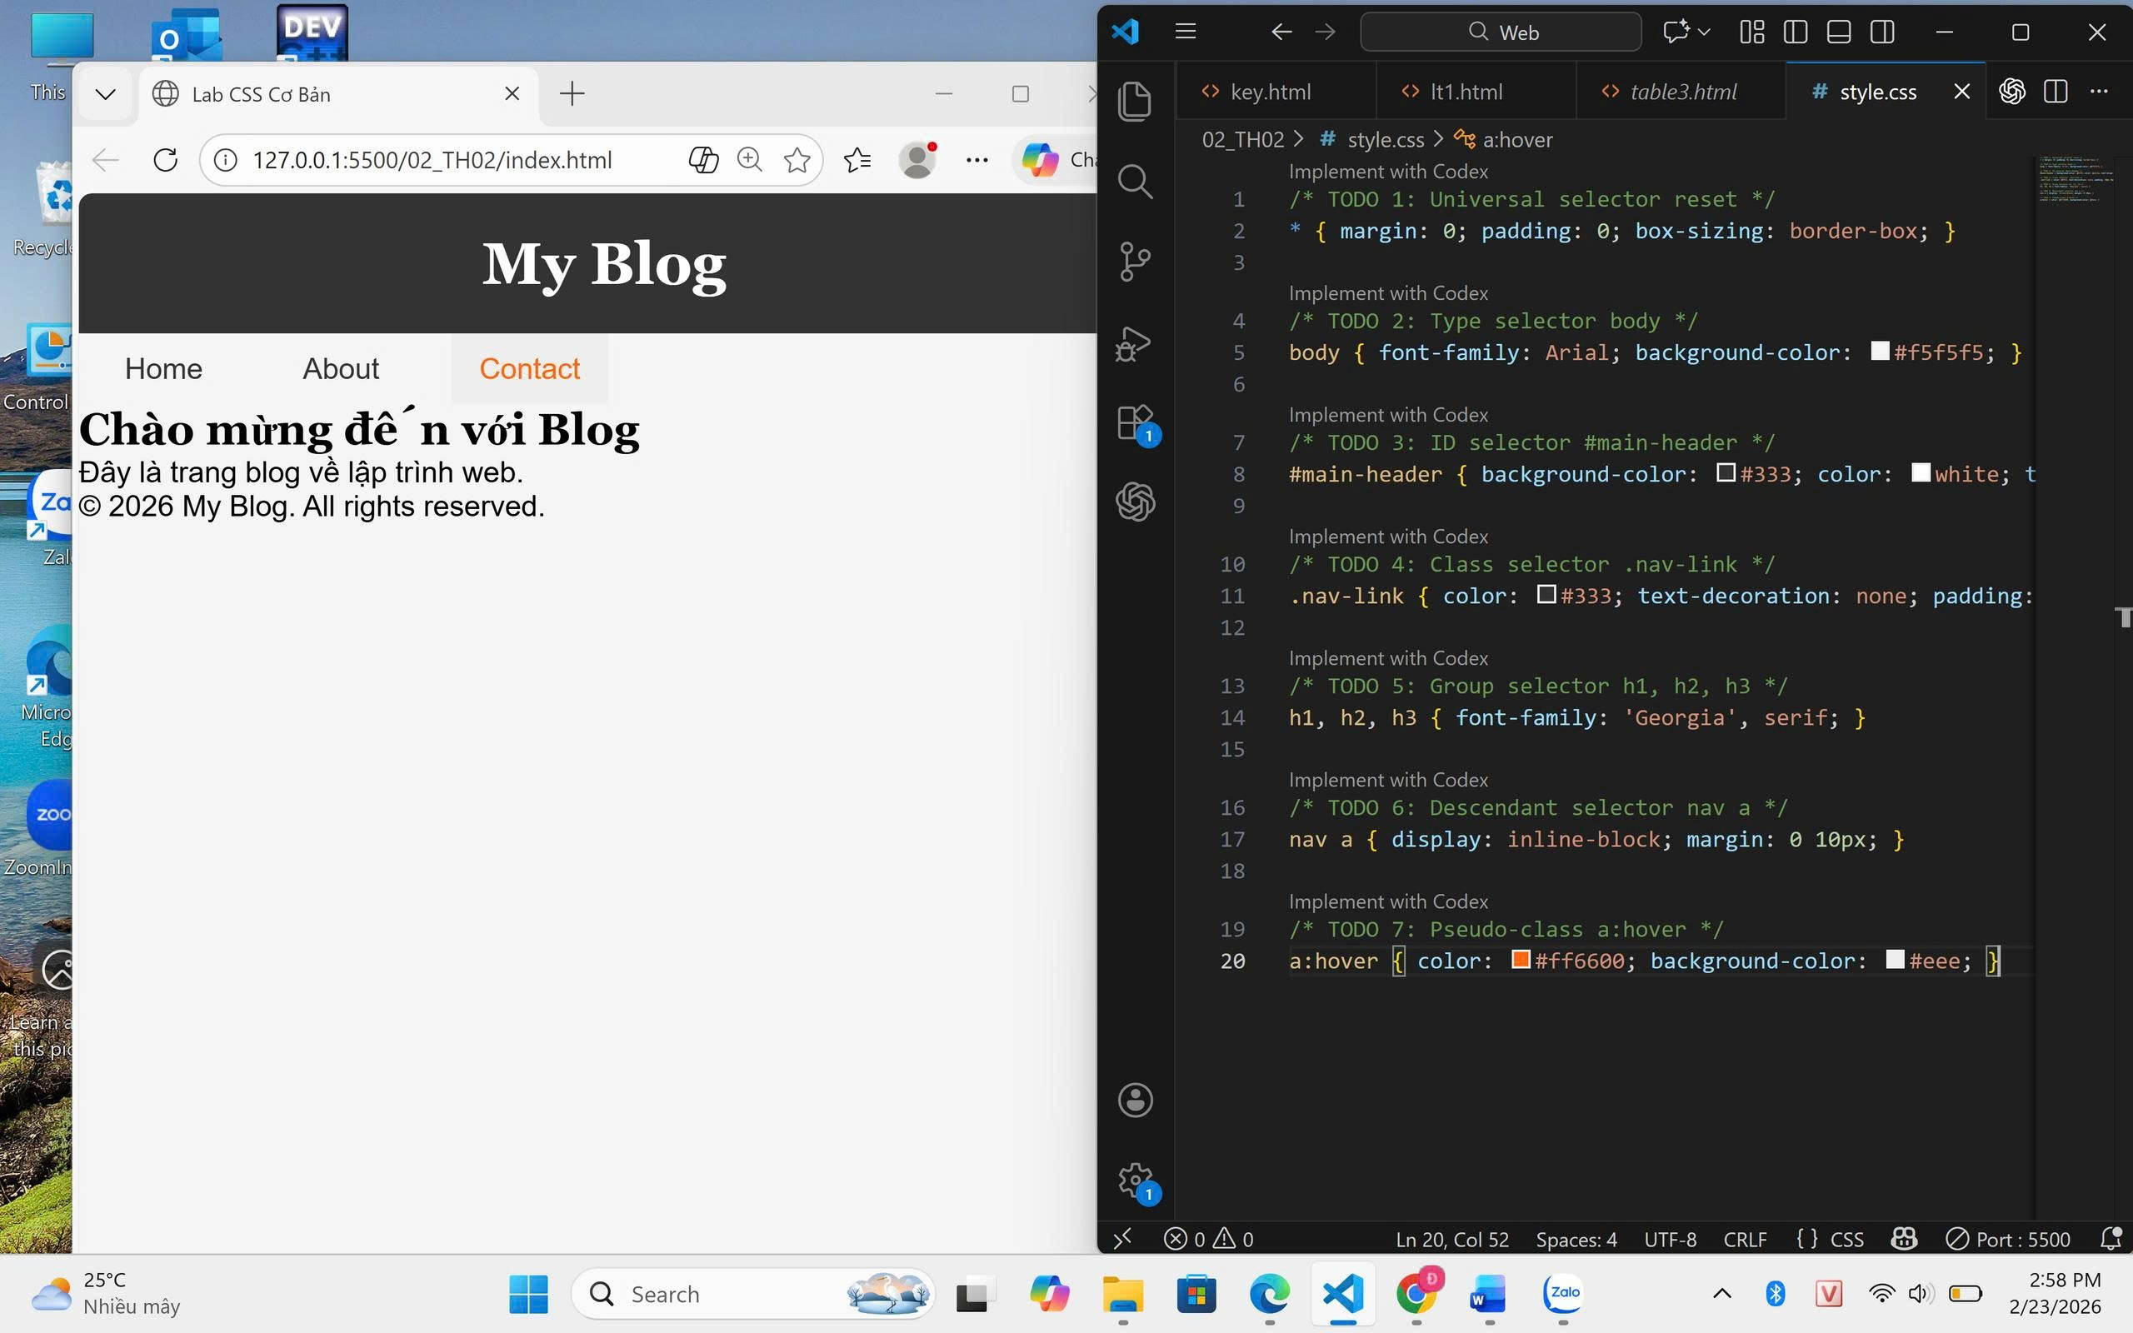

PHIẾU HỌC TẬP --- BOX MODEL & BỐ CỤC CƠ BẢN
Tài liệu đã xem (Link): CSS 2.pdf
1. Kiến thức cốt lõi: CSS Box Model
1.1. Box Model gồm những thành phần gì?
Vẽ sơ đồ Box Model (từ trong ra ngoài):
┌─────────────────────────────────────┐
│ MARGIN (lề ngoài) │<-Tạo khoảng cách với hàng xóm
│ ┌───────────────────────────────┐ │
│ │ BORDER (đường viền) │ │<- Đường bao quanh
│ │ ┌─────────────────────────┐ │ │
│ │ │ PADDING (lề trong) │ │ │<- Khoảng đệm bảo vệ nội dung
│ │ │ ┌───────────────────┐ │ │ │
│ │ │ │ CONTENT │ │ │ │<- Text, Ảnh
│ │ │ │ (Nội dung) │ │ │ │
│ │ │ └───────────────────┘ │ │ │
│ │ └─────────────────────────┘ │ │
│ └───────────────────────────────┘ │
└─────────────────────────────────────┘
Giải thích:
- Content: __ Vùng chứa nội dung thực tế (văn bản, hình ảnh)_.Kích thước xác định bởi width và height___
- Padding: __ Vùng đệm trong suốt bao quanh content.__ _
- Border: _ Đường viền bao quanh padding và content__
- Margin: _ Khoảng cách bên ngoài, tách biệt phần tử với các phần tử khác. Giúp đẩy các phần tử khác ra xa_

1.2. Hai cách tính kích thước Box
Hoàn thành bảng:
Thuộc tính | Cách tính width | Ưu/Nhược điểm
box-sizing: content-box; | Chiều rộng thực tế = width + padding-left + padding-right + border-left + border-right | (Ưu điểm:  Đúng theo tiêu chuẩn CSS gốc  Phù hợp khi muốn tách biệt rõ content và padding  Nhược điểm:  Khó kiểm soát kích thước thực tế  Dễ bị vỡ layout khi thêm padding/border  )
box-sizing: border-box; | (Width thực tế = width (bao gồm content + padding + border)) | (Ưu điểm:  Dễ kiểm soát kích thước  Không làm tăng kích thước ngoài khi thêm padding/border  Layout ổn định, ít vỡ  Nhược điểm:  Không đúng mặc định chuẩn cũ (nhưng hiện nay được dùng phổ biến)

Câu hỏi: Nên dùng box-sizing nào cho toàn bộ trang? Tại sao?
Trả lời: Nên dùng box-sizing: border-box. Vì
+ Dễ tính toán kích thước
+ Không bị tăng width ngoài ý muốn khi thêm padding
+ Giúp layout ổn định hơn
+ Là cách được dùng phổ biến trong thiết kế web hiện đại

2. Bài tập thực hành 2 (35 phút): Box Model & Layout Card
Mục tiêu:
- Tạo 3 card bài viết với box model rõ ràng
- Dùng margin, padding, border để tách biệt các card
- Áp dụng box-sizing: border-box
- Bố trí card theo hàng ngang (dùng display: inline-block hoặc float)
Thêm HTML sau vào trong <main> (sau phần intro):
<section class="posts">
<article class="card">
<h3>Bài viết 1</h3>
<p>Mô tả ngắn về bài viết 1.</p>
<a href="#" class="btn">Đọc thêm</a>
</article>
<article class="card">
<h3>Bài viết 2</h3>
<p>Mô tả ngắn về bài viết 2.</p>
<a href="#" class="btn">Đọc thêm</a>
</article>
<article class="card">
<h3>Bài viết 3</h3>
<p>Mô tả ngắn về bài viết 3.</p>
<a href="#" class="btn">Đọc thêm</a>
</article>
</section>
Yêu cầu CSS:
/* Bước 1: Reset box-sizing cho toàn trang */
* {
box-sizing: border-box;
}

/* Bước 2: Style cho .posts container */
.posts {
max-width: 960px; /* Giới hạn chiều rộng */
margin: 30px auto; /* Căn giữa + cách trên dưới */
padding: 0 10px; /* Tránh sát mép */
font-size: 0; /* Xóa khoảng trắng inline-block */
}

/* Bước 3: Style cho .card */
.card {
width: calc(33.33% - 20px); /* 3 card 1 hàng */
display: inline-block;
vertical-align: top;
border: 1px solid #ddd;
padding: 20px;
margin: 10px;
background: white;
border-radius: 8px;
font-size: 16px; /* Khôi phục font */
}

/* Bước 4: Style cho .btn */
.btn {
display: inline-block;
padding: 8px 16px;
background: #007bff;
color: white;
text-decoration: none;
border-radius: 4px;
}
.btn:hover {
background: #0056b3;
}
Kết quả mong đợi:
- Ba card nằm ngang trên 1 hàng
- Mỗi card có viền, padding, margin rõ ràng
- Nút "Đọc thêm" có màu xanh, hover đổi màu đậm hơn
Ảnh kết quả (Dán ảnh vào đây):
(Dán ảnh: Giao diện 3 card)
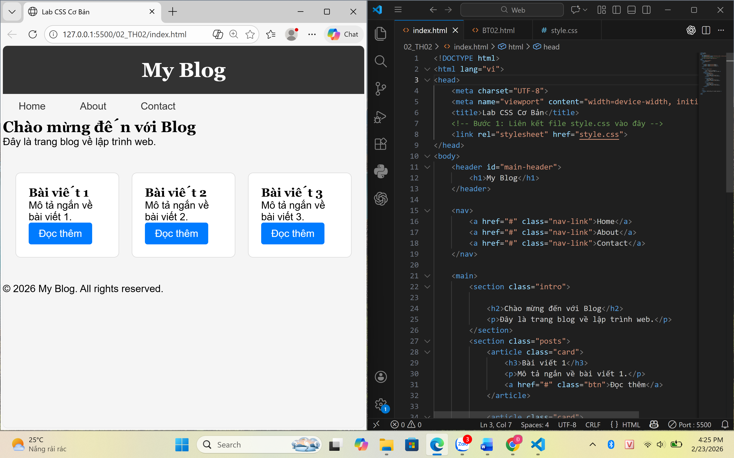
PHIẾU HỌC TẬP --- FLEXBOX & CSS GRID
Tài liệu đã xem (Link): CSS 3.pdf
CCC_Frontend/tuan_2_css_core/12_css_positioning.md at main · hieutachi/CCC_Frontend
1. Kiến thức cốt lõi: So sánh Flexbox và Grid
Hoàn thành bảng sau:
Đặc điểm | Flexbox | CSS Grid
Bố cục | ( 1 chiều ) | (2 chiều)
Phù hợp với | (Sắp xếp các phần tử trong một hàng hoặc một cột (Menu, Toolbar).) | (Thiết kế bố cục tổng thể của cả trang web (Layout lớn))
Thuộc tính chính | display: flex;  justify-content  align-items | display: grid;  grid-template-columns  grid-template-rows
Ví dụ sử dụng | (Căn giữa một nút bấm hoặc dàn hàng ngang danh sách menu.) | (Chia khung trang web thành các phần: Header, Sidebar, Content, Footer.)

1.1. Flexbox - Các thuộc tính quan trọng
.flex-container {
display: flex;
/* Căn chỉnh theo trục ngang (main axis) */
justify-content: center; /* flex-start | center | space-between | space-around */
/* Căn chỉnh theo trục dọc (cross axis) */
align-items: center; /* flex-start | center | flex-end | stretch */
/* Cho phép xuống hàng */
flex-wrap: wrap; /* nowrap | wrap */
/* Khoảng cách giữa các item */
gap: 15px;
}
1.2. CSS Grid - Các thuộc tính quan trọng
.grid-container {
display: grid;
/* Định nghĩa số cột và kích thước */
grid-template-columns: repeat(3, 1fr) /* repeat(3, 1fr) | 200px 1fr 2fr */
/* Định nghĩa số hàng và kích thước */
grid-template-rows: auto;
/* Khoảng cách giữa các ô */
gap: 20px;
}

2. Bài tập thực hành 3A (20 phút): Flexbox - Menu & Card Layout
Mục tiêu:
- Dùng Flexbox cho menu ngang
- Dùng Flexbox cho layout card (thay thế inline-block)
- Responsive: card xuống 1 cột khi màn hình nhỏ
Yêu cầu CSS (cải tiến code cũ):
/* Cải tiến nav bằng Flexbox */
nav {
display: flex;
justify-content: center;
align-items: center;
gap: 20px;
background: #f8f9fa;
padding: 15px;
}
/* Cải tiến .posts bằng Flexbox */
.posts {
display: flex;
justify-content: center;
gap: 20px;
max-width: 1200px;
margin: 40px auto;
padding: 0 20px;
}

.card {
flex: 1; /* Chia đều 3 card */
max-width: 350px;
background: white;
border: 1px solid #ddd;
padding: 20px;
border-radius: 8px;
box-shadow: 0 4px 6px rgba(0,0,0,0.05);
}
.btn {
display: inline-block;
padding: 8px 16px;
background: #007bff;
color: white;
text-decoration: none;
border-radius: 4px;
margin-top: 15px;
}

/* Responsive: Khi màn hình < 768px, card chiếm full width */
@media (max-width: 768px) {
.posts {
flex-direction: column;
align-items: center;
}
.card {
flex: 1 1 100%;
width: 100%;
max-width: 500px;
}
nav {
gap: 15px;
}
}

Kết quả mong đợi:
- Menu các link nằm ngang, căn giữa, cách đều
- Card layout linh hoạt, tự động xuống hàng khi hết chỗ
- Khi thu nhỏ màn hình < 768px, card xếp thành 1 cột
Ảnh kết quả (Dán ảnh vào đây):
(Dán ảnh 1: Desktop view - 3 card ngang)
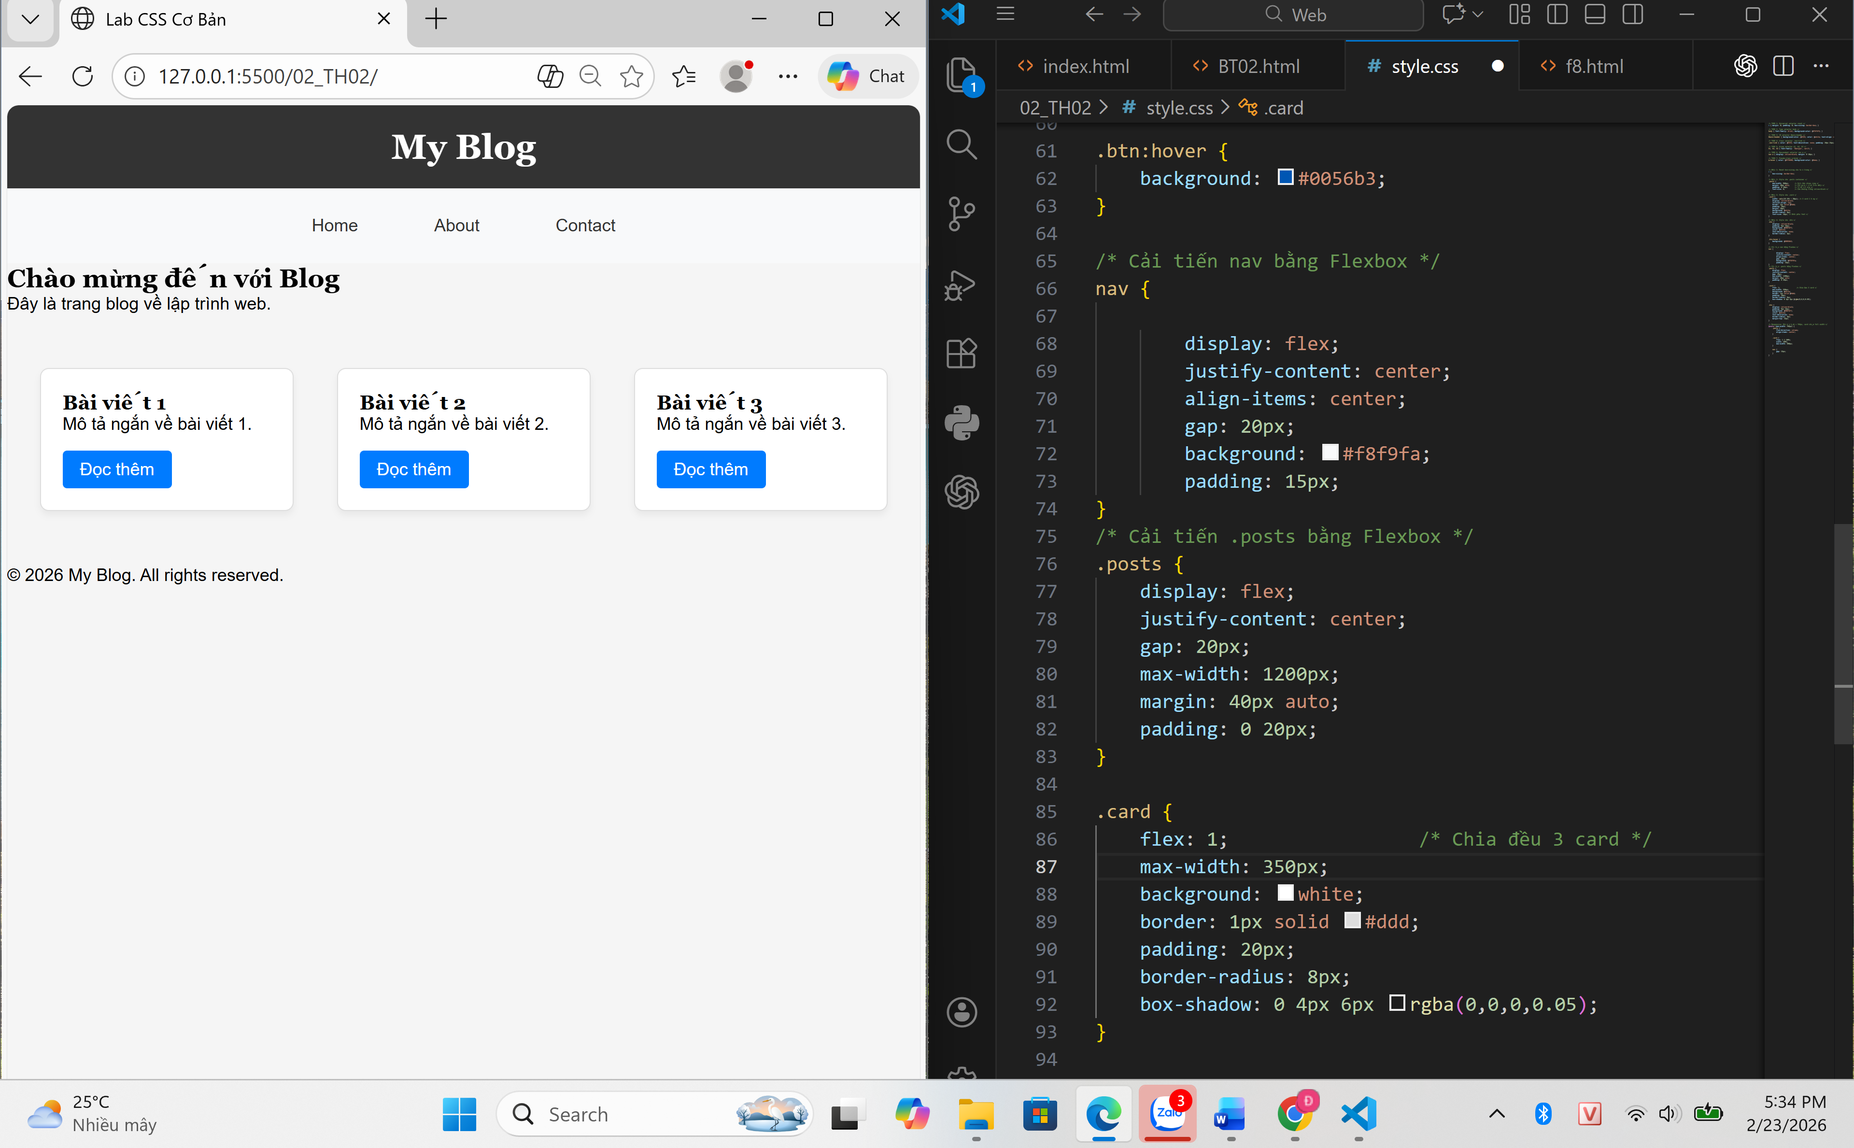
(Dán ảnh 2: Mobile view - card xếp dọc)
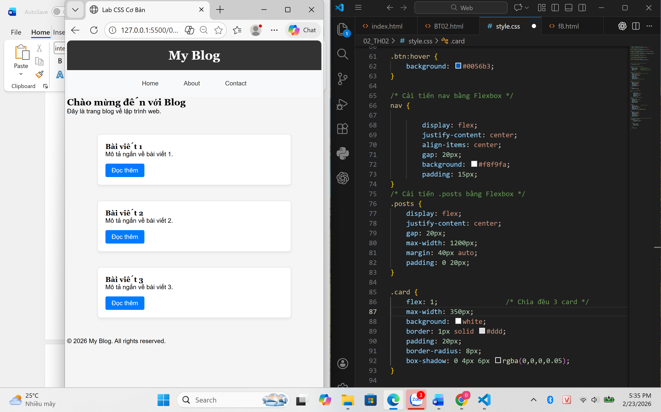

3. Bài tập thực hành 3B (20 phút): CSS Grid - Gallery Layout
Mục tiêu:
- Tạo lưới 2 hàng x 3 cột bằng CSS Grid
- Responsive: tự động giảm số cột khi màn hình nhỏ
Thêm HTML sau vào cuối <main>:
<section class="gallery">
<div class="item">1</div>
<div class="item">2</div>
<div class="item">3</div>
<div class="item">4</div>
<div class="item">5</div>
<div class="item">6</div>
</section>
Yêu cầu CSS:
.gallery {
.gallery {
display: grid;
grid-template-columns: repeat(3, 1fr); /* Desktop */
gap: 16px;
max-width: 1200px;
margin: 40px auto;
}

.item {
background: linear-gradient(135deg, #667eea 0%, #764ba2 100%);
color: white;
display: flex;
justify-content: center;
align-items: center;
height: 150px;
font-size: 2rem;
border-radius: 8px;
}

/* Tablet */
@media (max-width: 992px) {
.gallery {
grid-template-columns: repeat(2, 1fr);
}
}

/* Mobile */
@media (max-width: 576px) {
.gallery {
grid-template-columns: 1fr;
}
}
Giải thích kỹ thuật:
repeat(auto-fit, minmax(200px, 1fr)) có nghĩa gì?
- repeat(): Hàm lặp lại việc tạo cột tự động để rút gọn mã CSS, thay vì phải khai báo kích thước cho từng cột một cách thủ công
- auto-fit: Tự động tính toán và nhét số lượng cột tối đa có thể vào một hàng. Nếu hàng còn dư chỗ trống, nó sẽ kéo giãn các cột ra để lấp đầy toàn bộ hàng đó.
- minmax(200px, 1fr): Thiết lập kích thước giới hạn linh hoạt cho cột. Mỗi cột có thể co giãn để chiếm không gian trống (1fr), nhưng chiều rộng tối thiểu không bao giờ được phép nhỏ hơn 200px (nếu màn hình quá nhỏ khiến cột bị ép dưới 200px, cột đó sẽ tự động rớt xuống hàng dưới)
Kết quả mong đợi:
- Desktop: 3 cột, 2 hàng (6 ô)
- Tablet: 2 cột, 3 hàng
- Mobile: 1 cột, 6 hàng
Ảnh kết quả (Dán ảnh vào đây):
(Dán ảnh 1: Desktop - 3 cột)
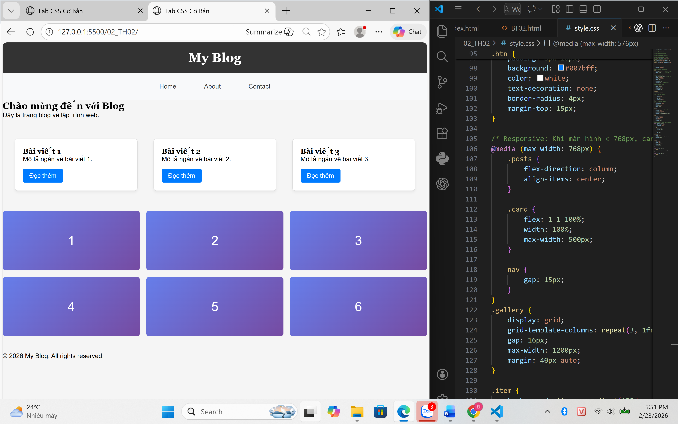
(Dán ảnh 2: Mobile - 1 cột)
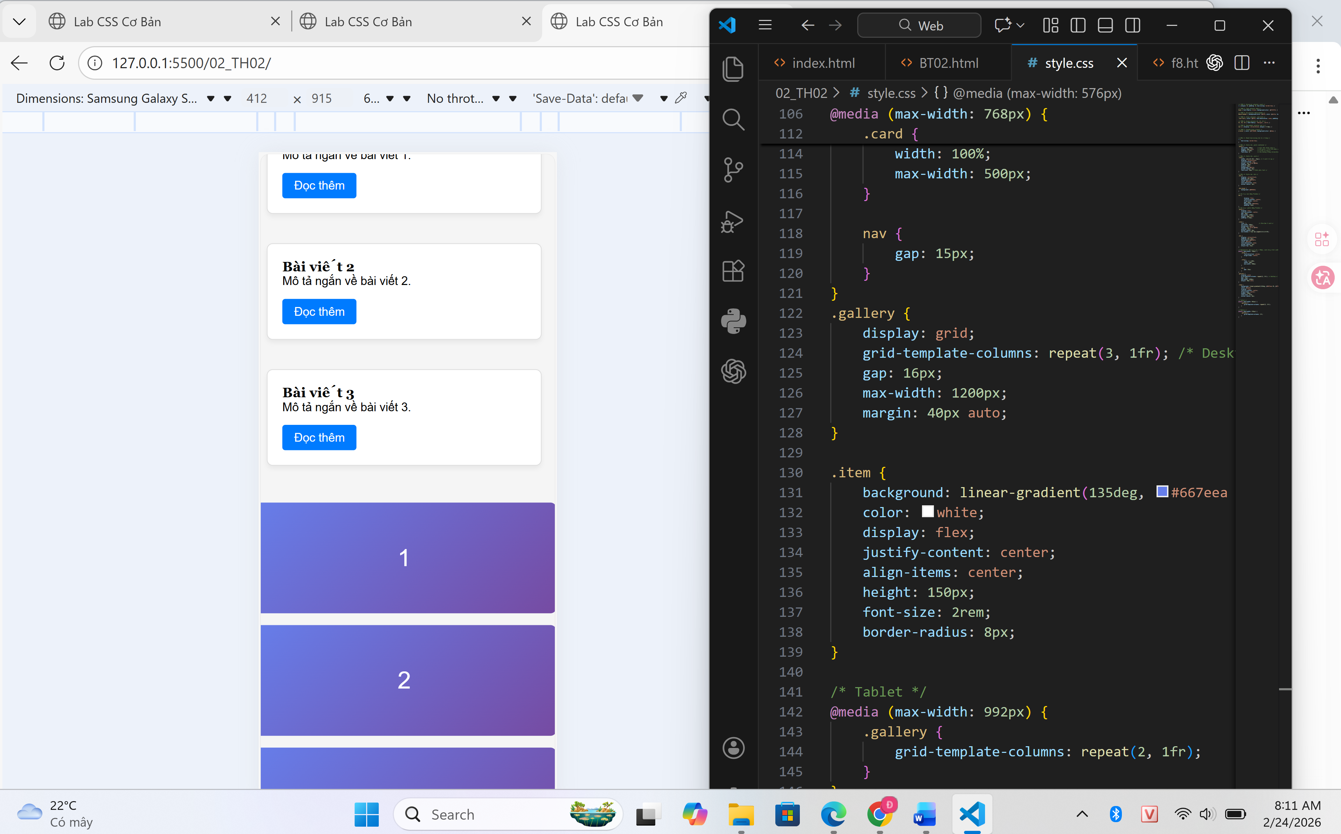

PHIẾU HỌC TẬP --- ĐỊNH VỊ CSS & RESPONSIVE DESIGN^{[2]}
Tài liệu đã xem (Link):
1. Kiến thức cốt lõi: CSS Position
Hoàn thành bảng:
Giá trị | Ý nghĩa | Ví dụ sử dụng
static | (Tự điền) | (Tự điền)
relative | (Tự điền) | (Tự điền)
absolute | (Tự điền) | (Tự điền)
fixed | (Tự điền) | (Tự điền)
sticky | (Tự điền) | (Tự điền)

2. Responsive Design - Media Queries
Cú pháp cơ bản:
/* Desktop First */
@media (max-width: 768px) {
/* Code CSS cho màn hình nhỏ hơn 768px */
}
/* Mobile First */
@media (min-width: 768px) {
/* Code CSS cho màn hình lớn hơn 768px */
}
Breakpoints phổ biến:
- Mobile: < 576px
- Tablet: 576px - 768px
- Desktop: > 768px
- Large Desktop: > 1200px

3. Bài tập thực hành 4 (30 phút): Tạo Header Sticky + Responsive
Yêu cầu:
- Header cố định trên cùng khi scroll (sticky)
- Thêm nút "Scroll to Top" (fixed, góc dưới bên phải)
- Responsive: Menu chuyển icon burger khi mobile (chỉ làm style, không cần JavaScript)
Cập nhật HTML:
<header id="main-header" class="sticky-header">
<h1>My Blog</h1>
</header>
<!-- Nút Scroll to Top -->
<a href="#" class="scroll-top">↑</a>
Yêu cầu CSS:
/* Header sticky */
.sticky-header {
position: sticky;
top: 0;
z-index: 100;
/* TODO: Thêm box-shadow để tạo hiệu ứng nổi */
}
/* Nút Scroll to Top */
.scroll-top {
position: fixed;
bottom: 30px;
right: 30px;
/* TODO:
- width: 50px, height: 50px
- background: #007bff
- color: white
- border-radius: 50%
- display: flex, justify/align center
- text-decoration: none
- font-size: 24px
*/
}
.scroll-top:hover {
/* TODO: background: #0056b3, transform: scale(1.1) */
}
/* Responsive */
@media (max-width: 768px) {
nav {
/* TODO: flex-direction: column */
}
}
Kết quả mong đợi:
- Header luôn cố định trên cùng khi scroll
- Nút "↑" ở góc dưới bên phải, hover phóng to
- Mobile: menu xếp dọc
Ảnh kết quả (Dán ảnh vào đây):
(Dán ảnh: Giao diện có header sticky và nút scroll)

MINI TEST - Tự Kiểm Tra
Phần 1: Selector & Cú pháp
1. Selector nào chọn tất cả thẻ <p> nằm trong <div>?
- A. div p
- B. div > p
- C. div + p
2. Pseudo-class :hover dùng để?
- A. Chọn phần tử đầu tiên
- B. Chọn phần tử khi rê chuột
- C. Chọn phần tử cuối cùng
Phần 2: Box Model
3. box-sizing: border-box có nghĩa?
- A. Width bao gồm content + padding + border
- B. Width chỉ tính content
- C. Width tính cả margin
4. Thứ tự từ trong ra ngoài của Box Model?
- A. Content → Padding → Border → Margin
- B. Content → Border → Padding → Margin
- C. Content → Margin → Padding → Border
Phần 3: Flexbox & Grid
5. Flexbox phù hợp với layout?
- A. 1 chiều (hàng hoặc cột)
- B. 2 chiều (hàng và cột)
- C. Không phù hợp với layout
6. justify-content: space-between có tác dụng?
- A. Căn giữa các item
- B. Chia đều khoảng trống giữa các item
- C. Chia đều khoảng trống cả 2 bên
7. Grid tốt hơn Flexbox khi nào?
- A. Menu ngang đơn giản
- B. Layout phức tạp nhiều hàng cột
- C. Không có sự khác biệt
Phần 4: Position & Responsive
8. position: fixed có đặc điểm?
- A. Cố định so với viewport
- B. Cố định so với phần tử cha
- C. Không cuộn theo trang
9. Media query @media (max-width: 768px) áp dụng cho?
- A. Màn hình > 768px
- B. Màn hình ≤ 768px
- C. Chỉ màn hình = 768px

Đáp án Mini Test
👉 Nhấn vào đây để xem đáp án
Phần 1:
- A - div p (descendant selector)
- B - Chọn phần tử khi rê chuột
Phần 2:
3. A - Width bao gồm content + padding + border
4. A - Content → Padding → Border → Margin
Phần 3:
5. A - 1 chiều (hàng hoặc cột)
6. B - Chia đều khoảng trống giữa các item
7. B - Layout phức tạp nhiều hàng cột
Phần 4:
8. A - Cố định so với viewport
9. B - Màn hình ≤ 768px

📌 TÓM TẮT CHƯƠNG (Self-Reflection)
Những gì tôi đã hiểu:
- ________________________________
- ________________________________
- ________________________________
Những gì tôi vẫn chưa rõ:
- ________________________________
- ________________________________
Mục tiêu tiếp theo:
________________________________

Ghi chú của giáo viên:
Ngày hoàn thành: __________________________________
Chữ ký sinh viên: __________________________________

